2005-2006第一学期
常数表
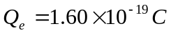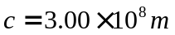
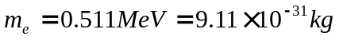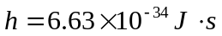
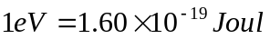
一、选择题：（每题3分,共30分）
1. 把双缝干涉实验装置放在折射率为n的水中，两缝间距离为d，双缝到屏的距离为D (D >>d)，所用单色光在真空中的波长为λ，则屏上干涉条纹中相邻的明纹之间的距离是
(A) λD / (nd) (B) nλD/d．
(C) λd / (nD)． (D) λD / (2nd)
2. 一束波长为λ的平行单色光垂直入射到一单缝AB上，装置如图．在屏幕D上形成衍射图样，如果P是中央亮纹一侧第一个暗纹所在的位置，则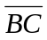的长度为
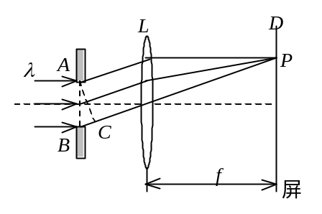
(A) λ / 2． (B) λ．
(C) 3λ / 2 ． (D) 2λ ．
［ ］

3. 某元素的特征光谱中含有波长分别为₁＝450 nm和₂＝750 nm (1 nm＝10⁻⁹ m)的光谱线．在光栅光谱中，这两种波长的谱线有重叠现象，重叠处₂的谱线的级数将是
(A) 2 ，3 ，4 ，5 ．．．．．．
(B) 2 ，5 ，8 ，11．．．．．．
(C) 2 ，4 ，6 ，8 ．．．．．．
(D) 3 ，6 ，9 ，12．．．．．．
［ ］

4. 一束光强为I₀的自然光,相继通过三个偏振片P₁、P₂、P₃后,出射光的光强为I＝I₀ / 8．已知P₁和P₃的偏振化方向相互垂直，若以入射光线为轴，旋转P₂，要使出射光的光强为零，P₂最少要转过的角度是
(A) 30°． (B) 45°．
(C) 60°． (D) 90°．
［ ］

5. ABCD为一块方解石的一个截面，AB为垂直于纸面的晶体平面与纸面的交线．光轴方向在纸面内且与AB成一锐角θ，如图所示．一束平行的单色自然光垂直于AB端面入射．在方解石内折射光分解为o光和e光，o光和e光的
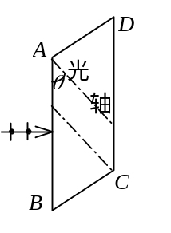
(A) 传播方向相同，电场强度的振动方向互相垂直．
(B) 传播方向相同，电场强度的振动方向不互相垂直．
(C) 传播方向不同，电场强度的振动方向互相垂直．
(D) 传播方向不同，电场强度的振动方向不互相垂直．
［ ］

6. 一匀质矩形薄板，在它静止时测得其长为a，宽为b，质量为m₀．由此可算出其面积密度为m₀ /ab．假定该薄板沿长度方向以接近光速的速度v作匀速直线运动，此时再测算该矩形薄板的面积密度则为
(A) 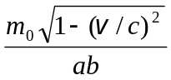 (B) 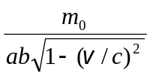
(C) 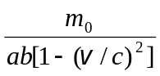 (D) 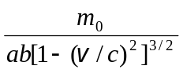
［ ］

7. 在氢原子的L壳层中，电子可能具有的量子数(n，l，m_{l}，m_{s})是
(A) (1，0，0，)． (B) (2，1，-1，)．
(C) (2，0，1，)． (D) (3，1，-1，)．
［ ］

8. 量子力学得出，频率为ν 的线性谐振子，其能量只能为
(A) E = hν．
(B) E = nhν， ( n = 0，1，2，3……)．
(C) E = 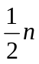hν，( n = 0，1，2，3……)．
(D) 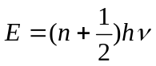， ( n = 0，1，2，3……)．
[ ]

9. 如果(1)锗用锑(五价元素)掺杂，(2)硅用铝(三价元素)掺杂，则分别获得的半导体属于下述类型：
(A) (1)，(2)均为n型半导体．
(B) (1)为n型半导体，(2)为p型半导体．
(C) (1)为p型半导体，(2)为n型半导体．
(D) (1)，(2)均为p型半导体．

10. 在激光器中利用光学谐振腔
(A) 可提高激光束的方向性，而不能提高激光束的单色性．
(B) 可提高激光束的单色性，而不能提高激光束的方向性．
(C) 可同时提高激光束的方向性和单色性.
(D) 既不能提高激光束的方向性也不能提高其单色性．
［ ］

二、填空题：（每题3分,共30分）

1. 在迈克耳孙干涉仪的一支光路上，垂直于光路放入折射率为n、厚度为h的透明介

质薄膜．与未放入此薄膜时相比较，两光束光程差的改变量为___________．

2. 在单缝夫琅禾费衍射实验中，用单色光垂直照射，若衍射图样的中央明纹极大光强为I₀，a为单缝宽度，λ 为入射光波长，则在衍射角θ 方向上的光强度

I = ______________________________________________________．

3. 假设某一介质对于空气的临界角是45°，则光从空气射向此介质时的布儒斯特角是

_______________________．

4. 波长为 600 nm ( 1nm = 10⁻⁹ m)的单色光，垂直入射到某种双折射材料制成的四分之一波片上．已知该材料对非寻常光的主折射率为1.74，对寻常光的折射率为1.71，则

此波片的最小厚度为_________________．

5. 当惯性系S和S′的坐标原点O和O′重合时，有一点光源从坐标原点发出一光脉冲，在S系中经过一段时间t后（在S′系中经过时间t′），此光脉冲的球面方程（用直角坐标系）分别为：

S系___________________________________________；

S′系_________________________________________．

6. 已知一静止质量为m₀的粒子，其固有寿命为实验室测量到的寿命的1/n，则此粒子

的动能是____________．

7. 在光电效应实验中，测得某金属的遏止电压|U_{a}|与入射光频率ν的关系曲线如图所示，由此可知该金属
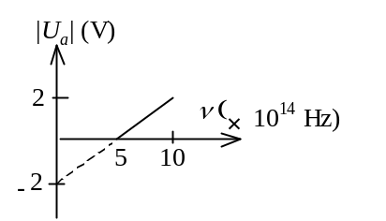

的红限频率ν₀=___________Hz；逸出功

A =____________eV．

8. 用文字叙述黑体辐射的斯特藩─玻尔兹曼定律的内容是：

9.设描述微观粒子运动的波函数为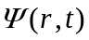，则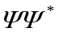表示____________________________________________________________________；

须满足的条件是______________________________________；其归一化条

件是__________________________________________．

10. 根据量子力学原理，当氢原子中电子的动量矩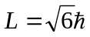时，L在外磁场方向

上的投影L_{z}可取的值分别为___________________________．

三、计算题（每题10分, 共40分）

1. 一平面透射多缝光栅，当用波长λ₁ = 600 nm (1 nm = 10⁻⁹ m)的单色平行光垂直入射时，在衍射角θ = 30°的方向上可以看到第2级主极大，并且在该处恰能分辨波长差Δλ = 5×10⁻³ nm的两条谱线．当用波长λ₂ =400 nm的单色平行光垂直入射时，在衍射角θ = 30°的方向上却看不到本应出现的第3级主极大．求光栅常数d和总缝数N，再求可能的缝宽a．
2. 火箭A以0.8c的速率相对地球向正北方向飞行，火箭B以0.6c的速率相对地球向正西方向飞行（c为真空中光速）．求在火箭B中观察火箭A的速度的大小和方向．
3. 已知氢光谱的某一线系的极限波长为3647 Å，其中有一谱线波长为6565 Å．试由玻尔氢原子理论，求与该波长相应的始态与终态能级的能量．
(R =1.097×10⁷ m⁻¹ )
4. α粒子在磁感应强度为B = 0.025 T的均匀磁场中沿半径为R =0.83 cm的圆形轨道运动．
(1) 试计算其德布罗意波长．
(2) 若使质量m = 0.1 g的小球以与α粒子相同的速率运动．则其波长为多少？
(α粒子的质量m_{α} =6.64×10⁻²⁷ kg，普朗克常量h =6.63×10⁻³⁴ J·s，基本电荷e =1.60×10⁻¹⁹ C)

基础物理学II期末试卷参考答案(A卷)
1.(A) 2. (B) 3. (D) 4. (B) 5. (C) 6. (C) 7. (B) 8.(D) 9. (B) 10. (C)

1. 2(n – 1)h 3分
2. 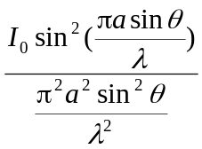 3分
或写成 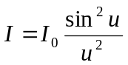， 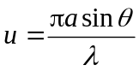

3. 54.7° 3分

4. 5 μm 3分

5. 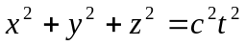 1分
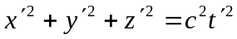 2分

6. 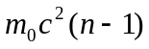 3分

7. 5×10¹⁴ 2分
2 2分

8. 黑体的辐射出射度与绝对温度的四次方成正比 3分

9. 粒子在t时刻在(x，y，z)处出现的概率密度 1分
单值、有限、连续 1分
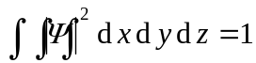 1分

10. 0、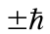、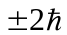 3分

三、计算题（每题10分, 共计40分）

1. 解：据光栅公式 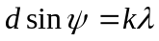
得： 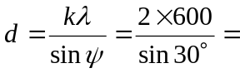2.4×10³ nm = 2.4 μm 3分
据光栅分辨本领公式 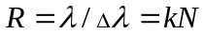
得： 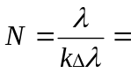60000． 3分
在θ = 30°的方向上,波长λ₂ = 400 nm的第3级主极大缺级，因而在此处恰好是波长λ₂的单缝衍射的一个极小，因此有：
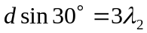，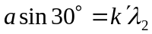
∴ a=k′d / 3， k′ =1或2 2分
缝宽a有下列两种可能：
当 k′ =1 时， 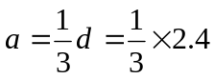μm = 0.8 μm ． 1分
当 k′ =2时， a =2×d/3 = 2×2.4 /3 μm = 1.6 μm． 1分
2. 解：选地球为K系，火箭B为K′系，正东方向为x和x′轴的正向，正北方向为y和y′轴的正向．火箭A为运动物体．则K′对K系的速度u = -0.6c，火箭A对地的速度v_{x} = 0，v_{y} = 0.8c，v_{z} = 0．
根据狭义相对论的速度变换公式：
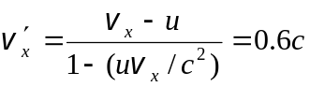 3分
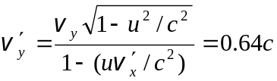 3分
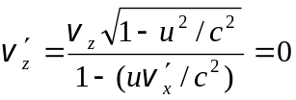 2分
在火箭B中测得火箭A的速度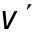的大小为
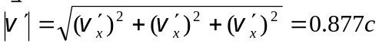 1分
与x′轴之间的夹角为 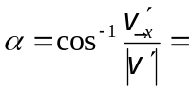 46.83° 1分
3. 解：极限波数 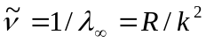 可求出该线系的共同终态. 1分
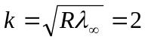 2分
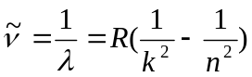 2分
由λ =6565 Å 可得始态 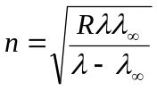=3 2分
由 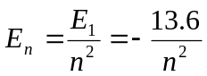 eV 1分
可知终态 n =2，E₂ = -3.4 eV 1分
始态 n =3，E₃ = -1.51 eV 1分

4. 解：(1) 德布罗意公式：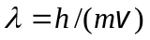
由题可知α 粒子受磁场力作用作圆周运动
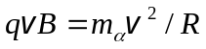，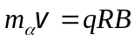
又 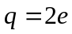 则 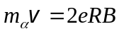 4分
故 3分
(2) 由上一问可得 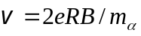
对于质量为m的小球
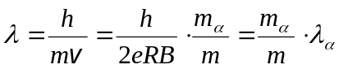=6.64×10⁻³⁴ m 3分

